CHIRURGIE ORTHOPEDIQUE ET TRAUMATOLOGIQUE

Epreuve de vérification des connaissances pratiques

Sujet
Le 17 Mai 2015 a eu lieu sur l'hippodrome d'AUTEUIL que l'on appelle « le temple des courses d'obstacles », l'épreuve du GRAND STEEPLE CHASE DE PARIS qui a réuni 14 chevaux qui devaient parcourir la distance de 6,000 mètres en parcourant 23 obstacles légendaires.

Le jeune jockey M.X, 21 ans, 1 m 50, 52 kg, montait le cheval N° 13 quand son cheval a commis une grosse faute lors du saut de l'obstacle que l'on appelle « LE GROS OPEN DITCH » qui mesure 1,50 m en hauteur sur 3,70 m en largeur. Ce jeune jockey a été éjecté violemment à terre avec un traumatisme sévère au niveau du cou et de l'épaule droite puis, du bassin lorsque le cheval suivant n’a pu l'éviter.

Le jockey a été conditionné et emmené aux urgences. Il était alors conscient, se plaignait de douleurs du cou, de l'épaule droite et du bassin. Le bilan réalisé à son arrivée aux urgences notait des cervicalgies, des troubles de la sensibilité au niveau du moignon de l'épaule droite, et au niveau du pouce gauche. Il n’y avait aucun trouble vasculo-nerveux au niveau des membres inférieurs. Enfin, le patient présentait des troubles hémodynamiques sévères sans anomalie thoraco abdominale patente.

Voici le bilan radiologique sommaire qui a été pratiqué à son admission aux urgences.

QUESTIONS N°1
Sur la radiographie du rachis de profil, quel diagnostic lésionnel suspectez vous ?

QUESTION N°2
Sur la radiographie de l’épaule droite, quels diagnostics lésionnels suspectez vous ?

QUESTIONS N°3
Que fait craindre l’hypoesthésie du moignon de l’épaule ?

QUESTIONS N°4
Quelles sont les 3 principales lésions radiologiques sur la radiographie du bassin?

QUESTIONS N°5
Quelle est la complication immédiate à redouter pour ce traumatisme du bassin. ?

CONCERNANT LE RACHIS :

QUESTIONS N°6
Quel examen demandez vous en première intention?
QUESTIONS N°7
Quels sont les deux principes de la prise en charge?
QUESTIONS N°8
Quelle est la difficulté thérapeutique à attendre ?

CONCERNANT L’EPAULE
QUESTIONS N°9
Quel est le risque principal lors de la manoeuvre de réduction ?

CONCERNANT LE BASSIN
L’état hémodynamique est stabilisé. Vous n’avez pas de solution évidente pour traiter chirurgicalement le bassin. Vous devez cependant proposer une prise en charge permettant d’attendre de façon optimale un traitement secondaire.

QUESTIONS N°10
Quels sont les deux principes fondamentaux de ce premier temps ?

CONCERNANT LA PRISE EN CHARGE GLOBALE :

QUESTIONS N°11
Hiérarchiser et décrire simplement la prise en charge orthopédique des ces 3 localisations.
Cliché N° 1 : Rachis Cervical
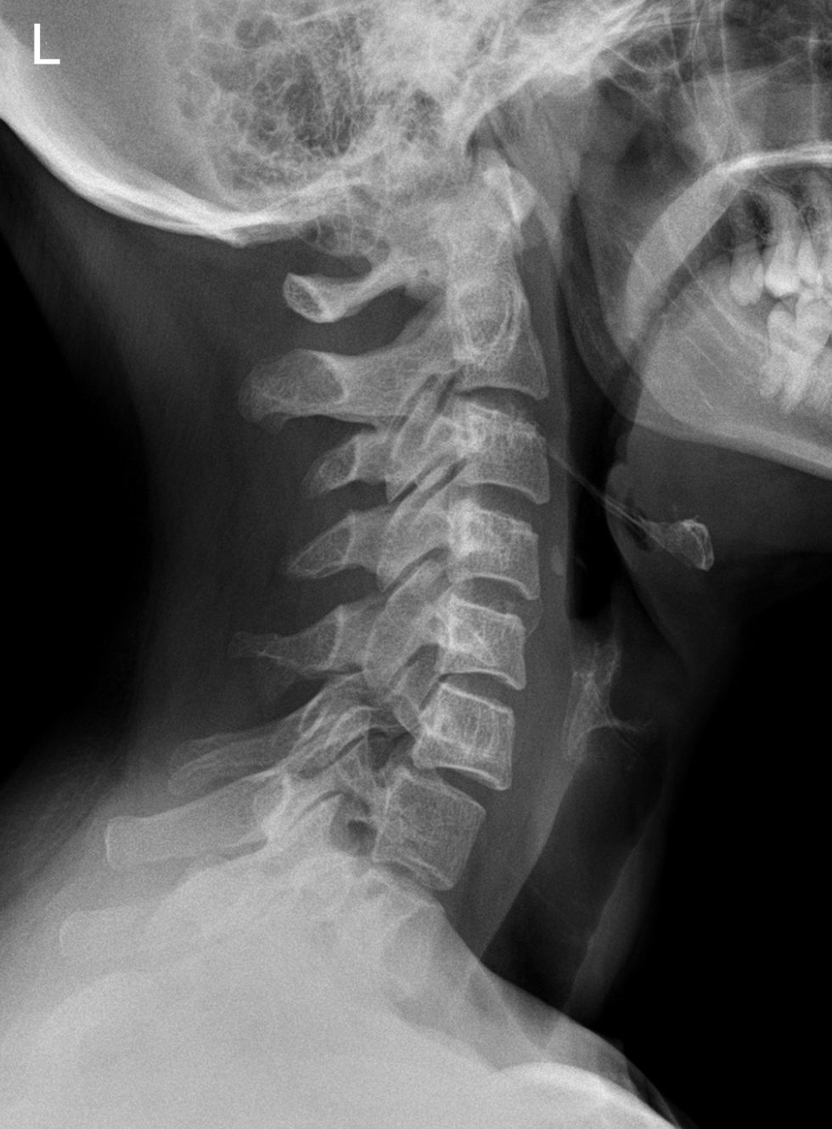
Cliché N° 2 Epaule droite

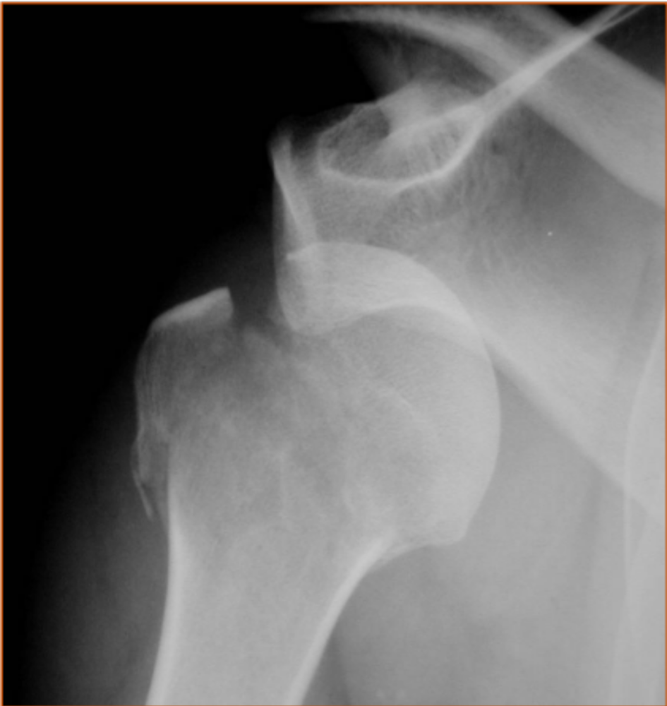

Cliché n° 3 Bassin

